2 ритмика от 02.12.
Ссылка на видеоурок: https://www.youtube.com/watch?v=3bzKNJh0Bmc
Продолжаем осваивать транспонирование.
1) Вместе со мной в видеоуроке подпишите римскими цифрами ступени в данной мелодии.
2) Вместе со мной в видеоуроке транспонируйте эту мелодию в тональность Соль мажор. Затем сфотографируйте и пришлите мне.
3) Самостоятельно транспонируйте данную мелодию в тональность До мажор. Сфотографируйте и пришлите мне.
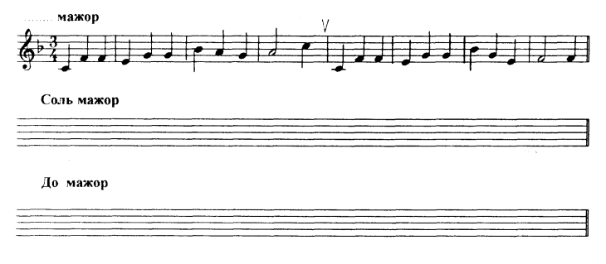

Задания по ритмике принимаются по вторник включительно!!!
Выполненные задания и ваши вопросы присылайте мне по адресу vcherashnyaya-distant2020@yandex.ru. В письме не забудьте указать имя и фамилию.

